МИНИСТЕРСТВО ОБРАЗОВАНИЯ И НАУКИ РОССИЙСКОЙ ФЕДЕРАЦИИ

федеральное государственное автономное образовательное учреждение высшего образования

«САНКТ-ПЕТЕРБУРГСКИЙ ГОСУДАРСТВЕННЫЙ УНИВЕРСИТЕТ   
АЭРОКОСМИЧЕСКОГО ПРИБОРОСТРОЕНИЯ»

Кафедра компьютерной математики и программирования

ОТЧЕТ   
ЗАЩИЩЕН С ОЦЕНКОЙ

ПРЕПОДАВАТЕЛЬ

|  |  |  |  |  |
| --- | --- | --- | --- | --- |
| старший преподаватель |  |  |  | С.А. Рогачёв |
| должность |  | подпись, дата |  | инициалы, фамилия |

|  |
| --- |
| ОТЧЕТ О ЛАБОРАТОРНЫХ РАБОТАХ №1-4 |
| ПРОГРАММНЫЙ КОМПЛЕКС МОНИТОРИНГА СОСТОЯНИЙ СЛОЖНЫХ ТЕХНИЧЕСКИХ ОБЪЕКТОВ |
| по курсу: СИСТЕМЫ ИСКУССТВЕННОГО ИНТЕЛЛЕКТА |
|  |

РАБОТУ ВЫПОЛНИЛИ

|  |  |  |  |  |  |
| --- | --- | --- | --- | --- | --- |
| СТУДЕНТЫ ГР. № | 4036 |  |  |  | М.Р. Назаров, Н.И. Дудко, Н.С. Ячменев |
|  |  |  | подпись, дата |  | инициалы, фамилия |

Санкт-Петербург

2024

Оглавление

1. Задание на лабораторные работы3

2. Краткое описание ПКМС6

3. Ход выполнения11

3.1. Создание формы отображения11

3.2. Занесение параметров в БД параметров проекта12

3.3. Создание базы знаний13

3.4. Связывание БЗ и формы отображения14

3.5. Добавление необходимых составляющих в проект15

4. Имитация поступления телеметрической информации об ОА и тестирование системы анализа15

5. Отладка системы анализа, описание выявленных ошибок и процесса их устранения17

6. Комплексное тестирование системы анализа путём имитации поступления различных параметров в различное время18

7. Просмотр телеметрической информации в БД22

8. Вывод по проделанной работе.24

# Задание на лабораторные работы

*Лабораторная работа № 1*

Цели первой лабораторной работы:

* ознакомление с общими теоретическими сведениями о программном комплексе мониторинга состояний: предназначение, основные функциональные элементы;
* ознакомление с ПКМС СКБ «Орион»: основные программные продукты и их назначение;
* ознакомление с Операционной средой (АПИД), получение базовых навыков работы с её основными функциями:
* менеджер проектов;
* редактор форм отображения;
* редактор схем анализа;
* редактор базы знаний об объектах анализа;
* редактор параметров;
* редактор переменных.

*Лабораторная работа № 2*

Цели второй лабораторной работы:

* создание графической формы отображения для анализируемого объекта;
* заполнение БД параметров проекта.

*Лабораторная работа № 3*

Цели третьей лабораторной работы:

* заполнение базы знаний проекта;
* создание связей между БЗ и формой отображения.

*Лабораторная работа № 4*

Цели четвёртой лабораторной работы:

* имитация поступления значений телеметрических параметров
* тестирование и отладка алгоритмов анализа ТС.

**Вариант 4**

Мнемосхема (рисунок 1.1).

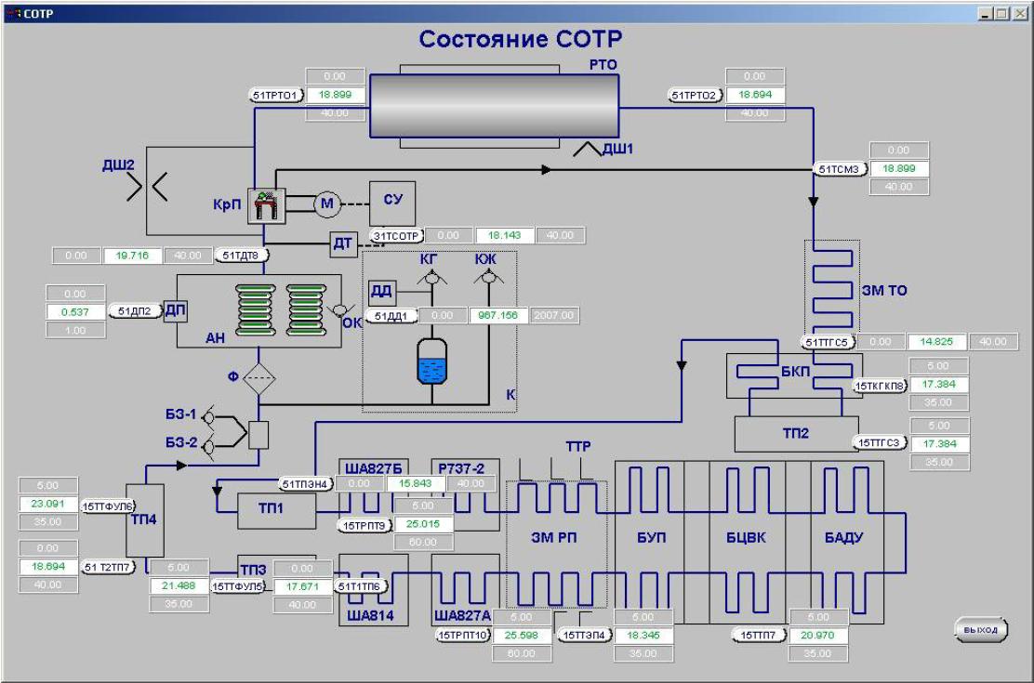

Рисунок 1.1. Мнемосхема объекта

Телеметрические параметры приведены в таблице 1.2.

*Таблица 1.2.*

|  |  |  |  |
| --- | --- | --- | --- |
| **№ п/п** | **Наименование параметра** | **Обозначение** | **Диапазон изменения значений («Норма»)** |
| 1 | Температура на профиле крепления БКП | 15ТКБКП8 | 5 – 35 |
| 2 | Температура корпуса передатчика РПТ | 15ТРПТ10 | 5 – 60 |
| 3 | Температура корпуса передатчика РПТ | 15ТРПТ9 | 5 – 60 |
| 4 | Температура на термоплате ТГС | 15ТТГС3 | 5 – 35 |
| 5 | Температура на термоплатах  приборов БАДУ, БЦВК, БУП | 15ТТП7 | 5 – 35 |
| 6 | Температура на термоплате ФУЛ | 15ТТФУЛ5 | 5 – 35 |
| 7 | Температура на термоплате ФУЛ | 15ТТФУЛ6 | 5 – 35 |
| 8 | Температура на термоплате ЭП | 15ТТЭП4 | 5 – 35 |
| 9 | Контоль температуры жидкости СОТР | 31ТСОТР | 0 – 40 |
| 10 | Температура теплоносителя на входе в термоплату ТГС | 51ТТГС5 | 0 – 40 |
| 11 | Давление в контуре | 51ДД1 | 0 – 2007 |
| 12 | Перепад давления на насосе | 51ДП2 | 0 – 1 |
| 13 | Температура теплоносителя на входе ТП 1 батареи | 51Т1ТП6 | 0 – 40 |
| 14 | Температура теплоносителя на входе ТП 2 батареи | 51Т2ТП7 | 0 – 40 |
| 15 | Температура теплоносителя в районе датчика ДТ | 51ТДТ8 | 0 – 40 |
| 16 | Температура теплоносителя на входе в термоплату КЭБ | 51ТПЭН4 | 0 – 40 |
| 17 | Температура теплоносителя на входе в РТО | 51ТРТО1 | 0 – 40 |
| 18 | Температура теплоносителя на выходе из РТО | 51ТРТО2 | 0 – 40 |
| 19 | Температура теплоносителя в точке смешения | 51ТСМ3 | 0 – 40 |

# Краткое описание ПКМС

В лабораторных работах использовались приложенияПКМС:

1. Подсистема настройки ПКМС («Конфигуратор ПК») - настройка ПКМС;
2. Подсистема автоматизированной подготовки исходных данных (АПИД) о состоянии контролируемых объектов (операционная среда) - разработка экранных форм отображения и алгоритмов (схем) анализа состояния контролируемых объектов с учетом имеющихся в БД исходных данных и знаний об объекте анализа;
3. Подсистема анализа измерительной информации о состоянии контролируемых объектов, обеспечивающая запуск и проведение сеанса мониторинга состояния СТО (исполнительная система мониторинга состояния);
4. Подсистема имитационного моделирования состояний и событий контролируемого объекта («Имитатор»);
5. Подсистема архивирования результатов обработки ИИ и просмотра содержимого БД («Менеджер БД»).
6. В лабораторных работах «*Конфигуратор ПКМС*» использовался для настройки рабочего каталога и создания новой БД. На рисунке 2.1 представлен скриншот Конфигуратора ПК.

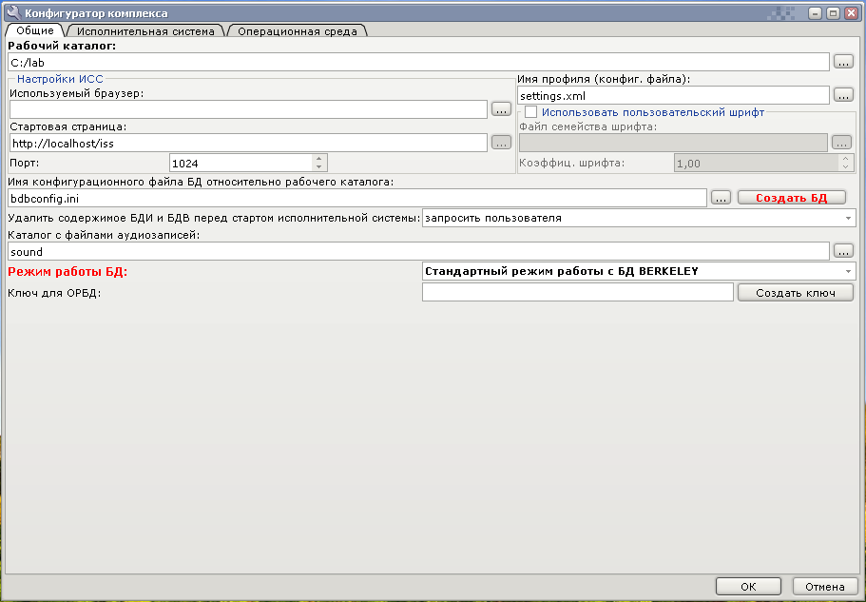

Рисунок 2.1. Конфигуратор ПК

1. В состав *АПИД* входят:

2.1) Редактор форм отображения.

Использовалось для создания и редактирования экранных форм отображения с помощью определенного набора объектов: кнопок, линий, шин, индикаторов заполнения и др. На рисунке 2.2 представлен скриншот Редактор форм отображения.

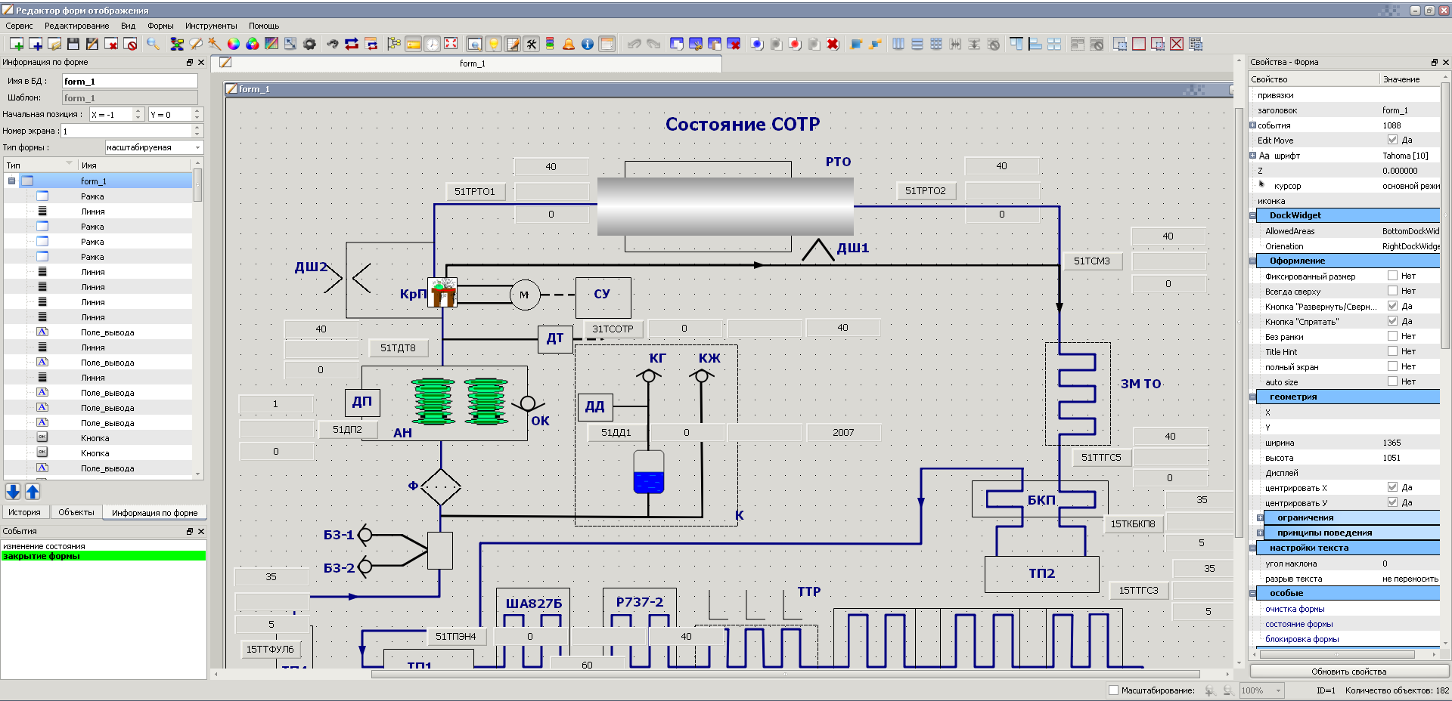

Рисунок 2.2. Редактор форм отображения

2.2) Редактор схем анализа.

Для создания технологического алгоритма (схемы анализа), ориентированной на пользователя (оператора-технолога), владеющего минимальными основами программирования.На рисунке 2.3 приведен скриншот Редактора схем анализа.

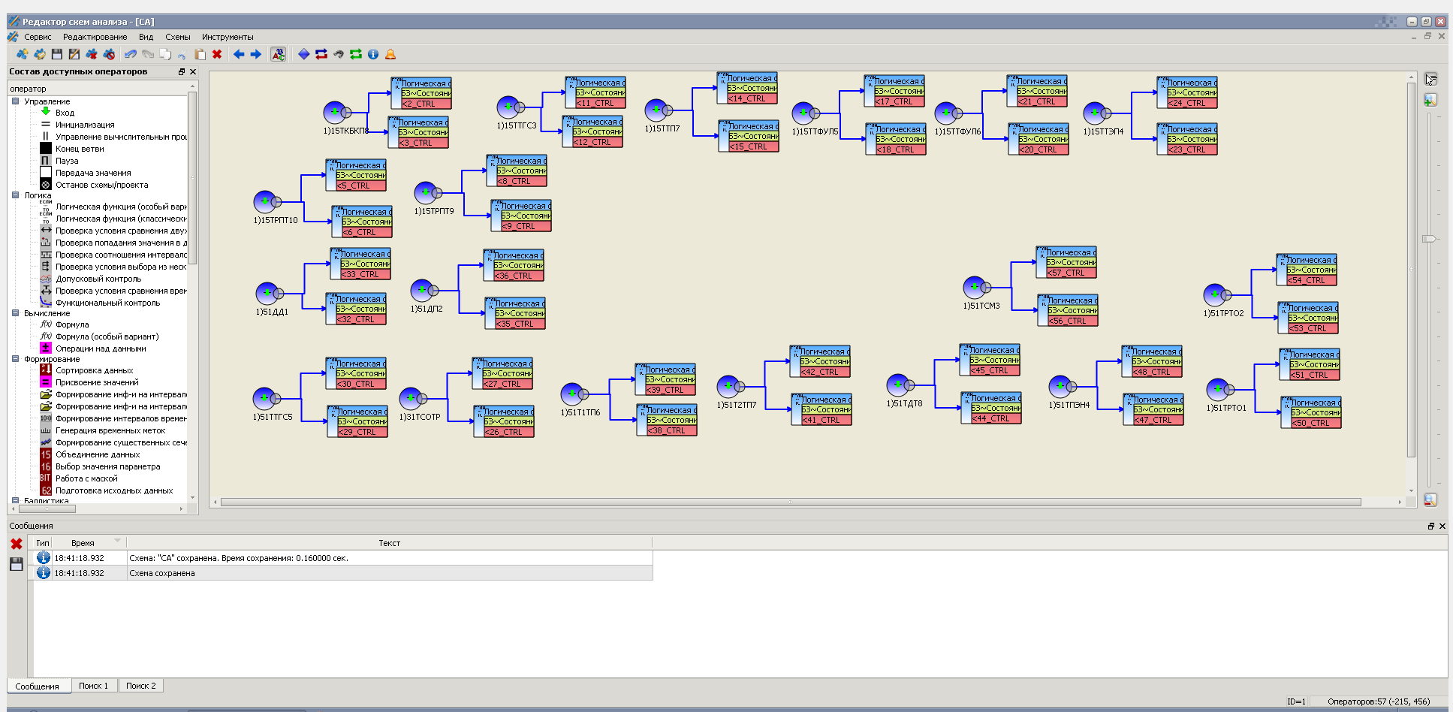Рисунок 2.3. Редактор схем анализа

2.3) Редактор базы знаний об объектах анализа.

Для создания и редактирования базы знаний. На рисунке 2.4 представлен скриншот Редактора базы знаний об ОА.

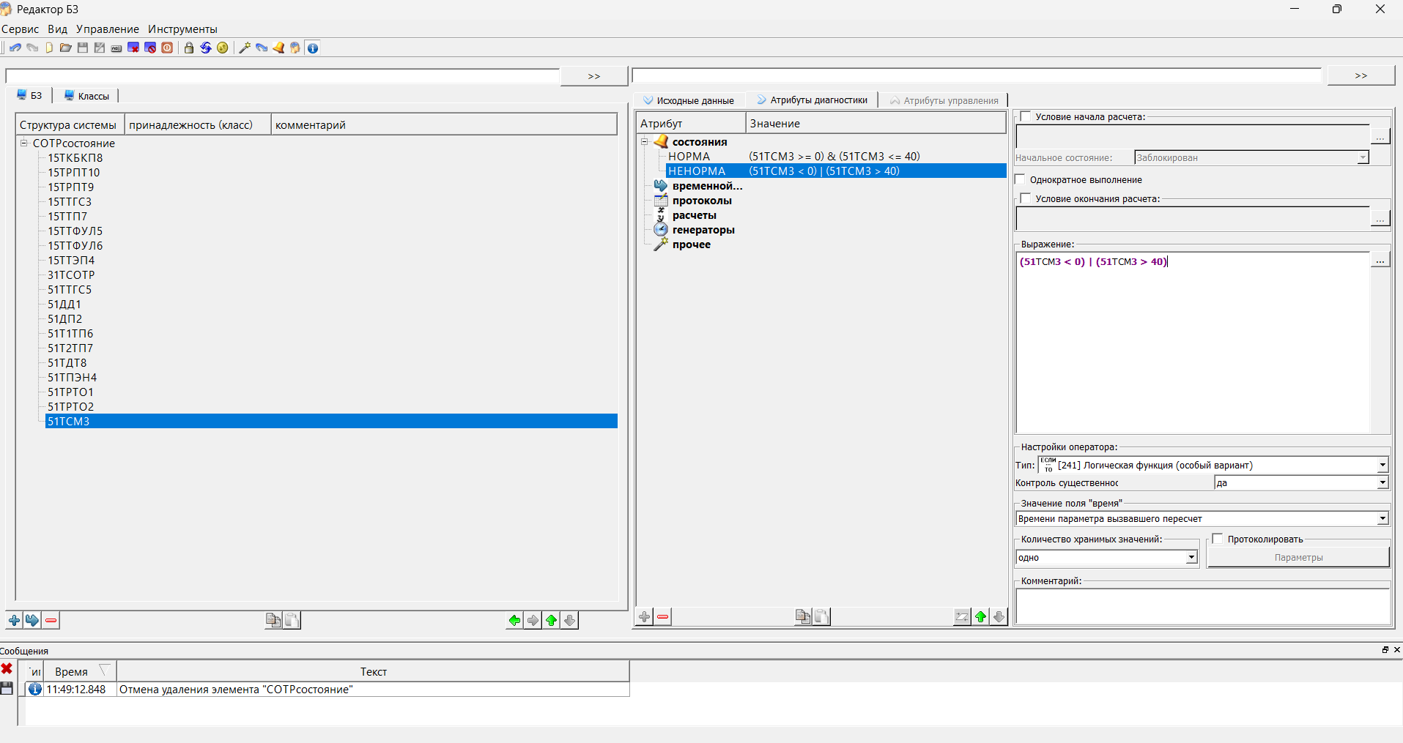

Рисунок 2.4. Редактор БЗ об ОА

2.4) Редактор параметров.

Для отображения и редактирования информации о первичных параметрах - показателях свойств ОА, представимых в виде значений измеряемых параметров и характеризующих его техническое состояние. На рисунке 2.5 представлен скриншот Редактора параметров.

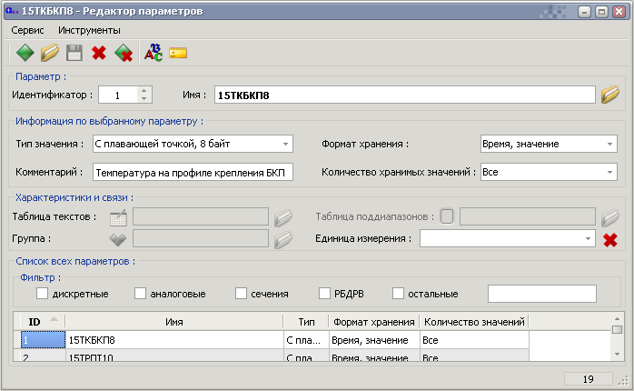

Рисунок 2.5. Редактор параметров

1. *Исполнительная система*

ИС использовалась для отслеживания реакции анализируемого объекта на поступающие значения параметров. При запуске Исполнительной системы на экране появляются все формы отображения и активизируются все схемы анализа, которые были отмечены галочкой в менеджере проектов. На рисунке 2.6 изображен результат, полученный после запуска.

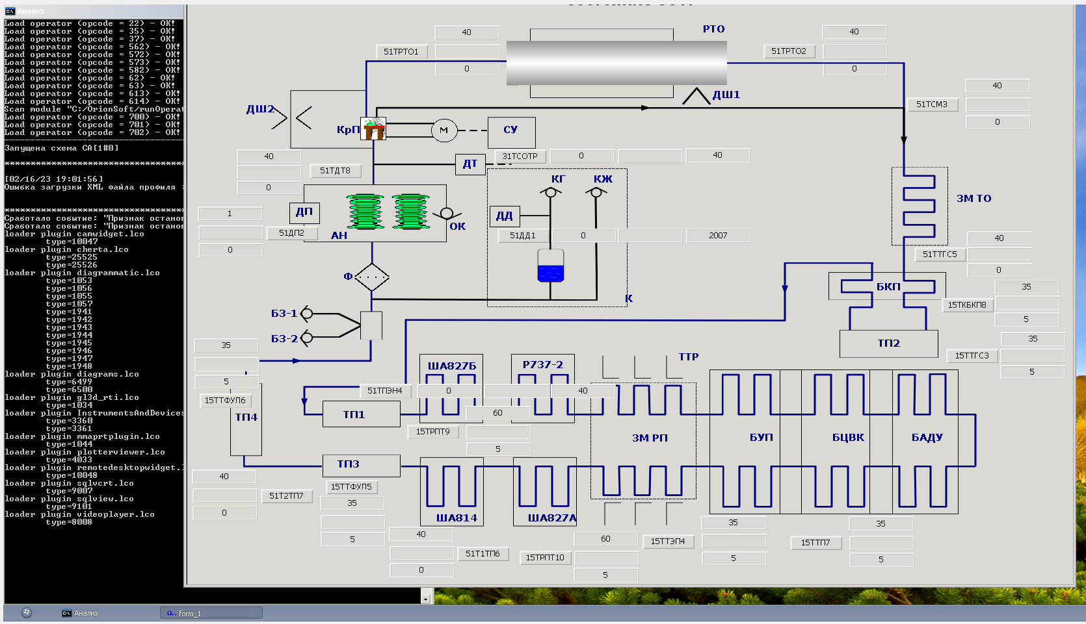Рисунок 2.6

1. *Имитатор*

Имитатор использовался для присвоения значений телеметрическим параметрам из БД рабочего проекта. На рисунке 2.7 изображен имитатор, в который были занесены определенные параметры.

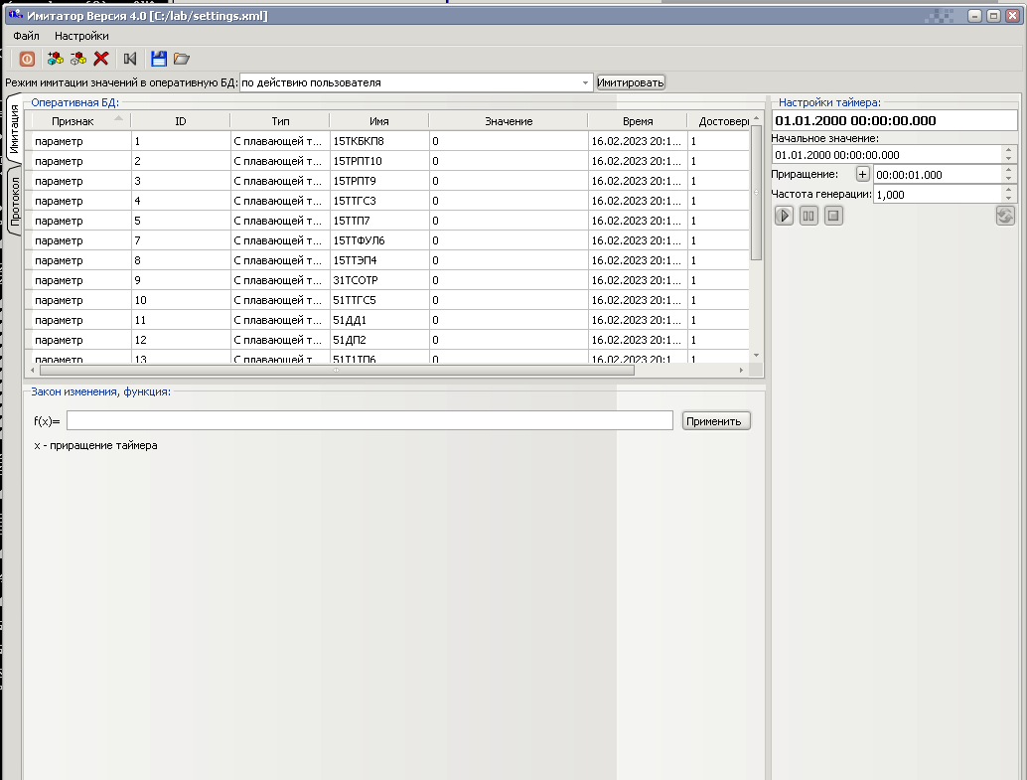Рисунок 2.7

1. *Менеджер данных*

Предназначен для просмотра БД параметров и переменных. С помощью этой программы можно посмотреть в табличной и графической формах результаты имитации поступления параметров. На рисунке 2.8 представлен скриншот Менеджера данных.

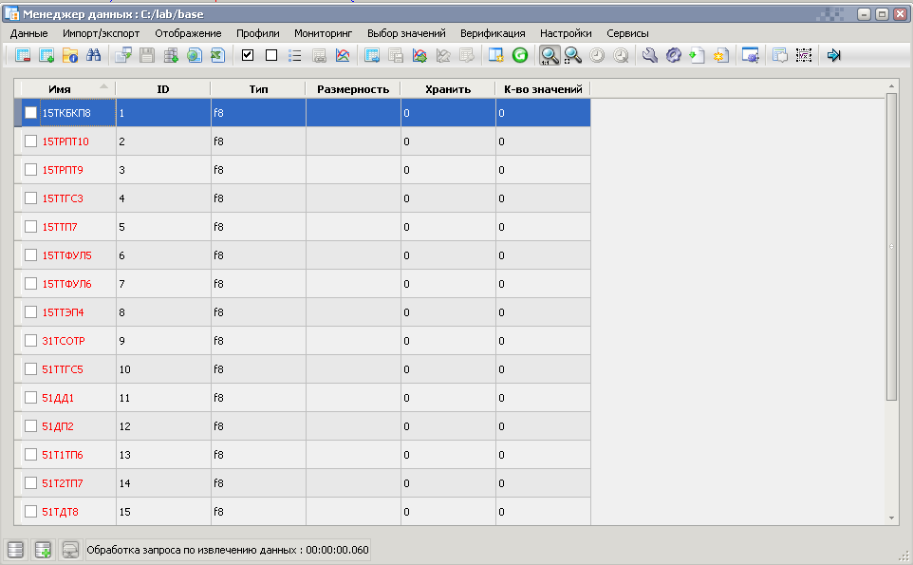Рисунок 2.8. Менеджер данных

# Ход выполнения

# Создание формы отображения

Были использованы следующие средства редактора:

* кнопка



* поле вывода

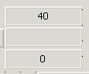

* дроссель



* клапан



* фильтр



* линия



* труба

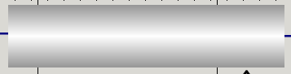

* рамка

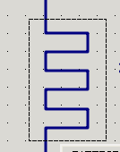

* текст



* контейнер состояний



# Занесение параметров в БД параметров проекта

Для параметров использовался тип с плавающей точкой 8 байт. Задан формат хранения «время, значение» для всех параметров.

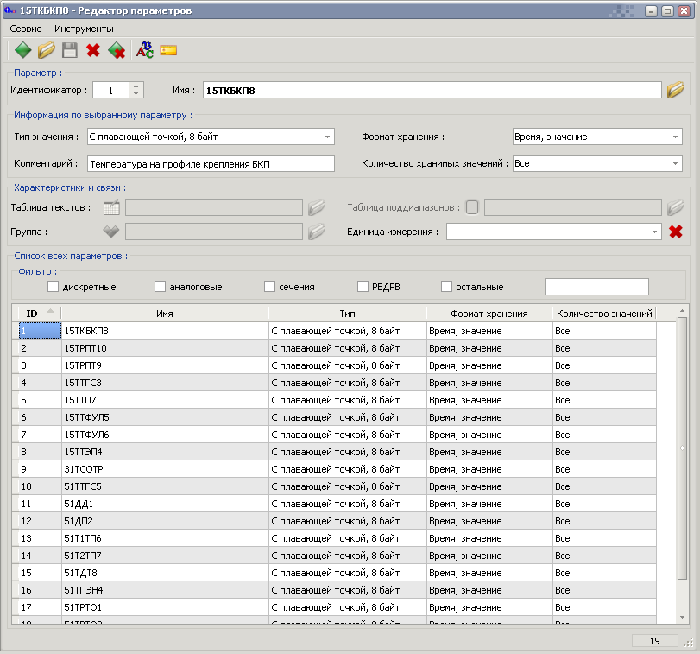

Рисунок 3.2.1. Занесение параметров в БД параметров проекта

# Создание базы знаний

Для создания базы знаний проекта использовались система «СостояниеСОТРЦыганковаНикитинаШкваренко», ряд объектов, перечисленных в таблице 1.2. Объекты поименованы в соответствии с именами параметров, по которым будут оцениваться состояния этих объектов.

Каждому объекту ОА задано два состояния, которые характеризуются логикой: «Не_норма» и «Норма» в соответствии с диапазонами значений анализируемых параметров.

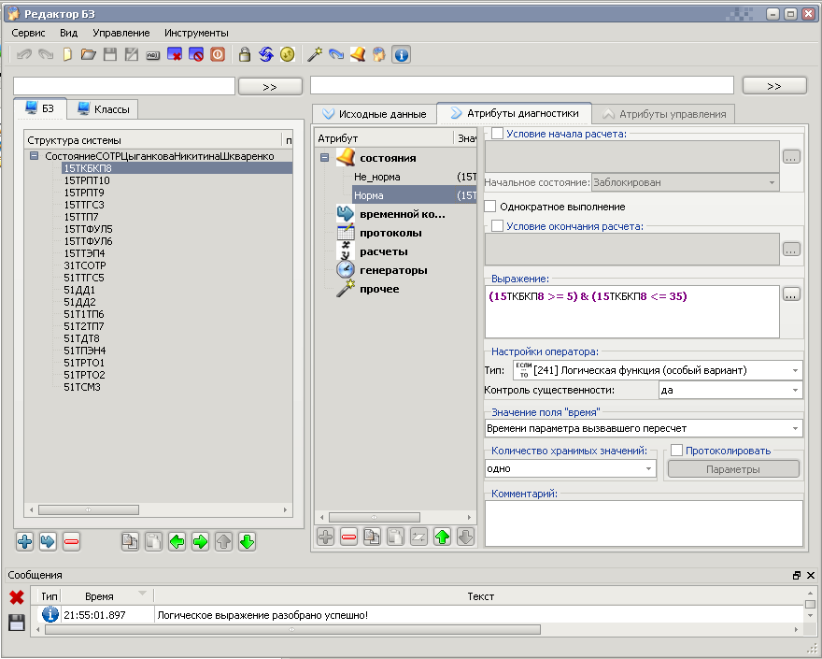

Рисунок 3.3.1. Создание базы знаний

# Связывание БЗ и формы отображения

При изменении состояния ОА выше нормы и ниже нормы, кнопка меняет цвет заполнения с серого (норма) на красный, цвет текста остается прежним (черным).

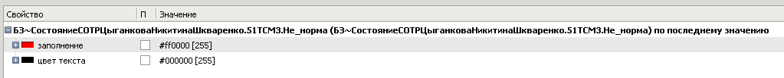

Рисунок 3.4.1. Связывание БЗ и кнопки

При изменении состояния ОА выше норма и ниже нормы, поле вывода меняет цвет фона на красный, цвет текста меняется на черный.

При состоянии ОА нормы, поле вывода имеет цвет фона белый и цвет текста темно-зеленый.

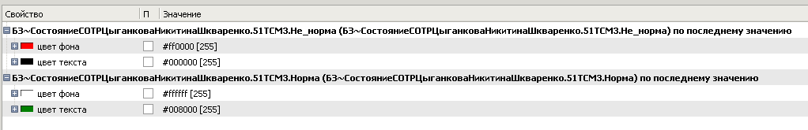

Рисунок 3.4.2. Связывание БЗ и поля ввода

# Добавление необходимых составляющих в проект

Перед запуском в проект необходимо добавить ранее созданные схемы и формы:

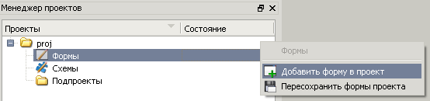

Рисунок 3.5.1

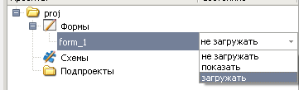

Рисунок 3.5.2

Как мы видим, форма имеет 3 состояния:   
«Не загружать» - она не будет загружена и отображена;  
«Загружать» - она будет загружена, но по умолчанию не отображена;  
«Показать» - она будет загружена и отображена сразу при запуске системы;

Для схемы доступны состояния «загружать» и «не загружать», которые работают аналогично.

Дальше перед закрытием проекта сохраняем его.

# Имитация поступления телеметрической информации об ОА и тестирование системы анализа

Имитация поступления телеметрической информации происходит путем взаимодействия имитатора и системы анализа (исполнительной системы). В имитаторе происходит выбор параметров/переменных/БЗ, с которыми будет вестись взаимодействие. Дальше происходит их настройка, где выбирается, какие значения имитировать и в каком режиме. В имитаторе доступны следующие режимы:  
- в реальном времени  
- по действию пользователя  
- из имитационной БД по таймеру  
- из БЗ в реальном времени  
- случайно по таймеру  
- по программе

Далее приведен пример работы процесса:

Запускаем сначала исполнительную систему (проект), а затем имитатор.

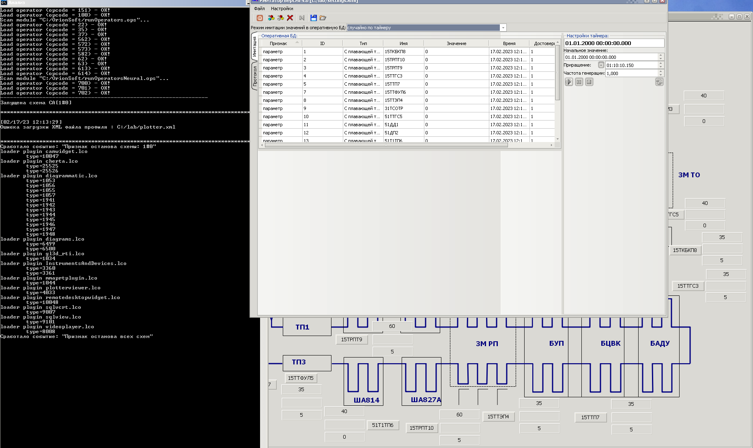

Рисунок 4.1. Имитатор.

Сымитируем значения параметра 15ТКБКП8 в пределах нормы

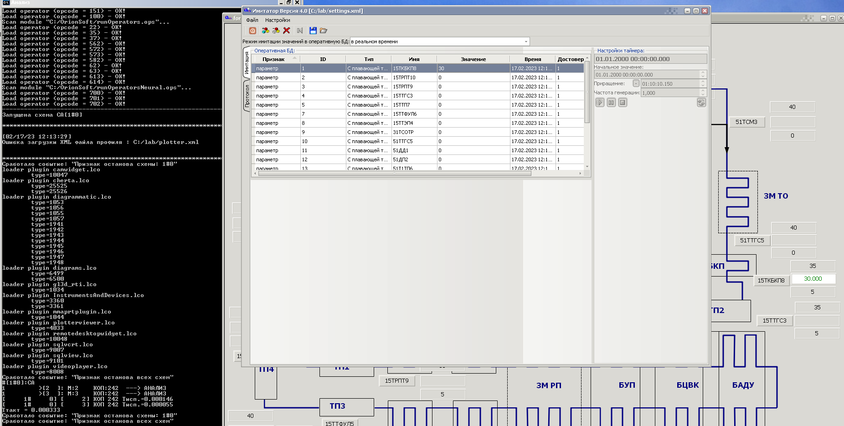

Рисунок 4.2. Имитация значения параметра в пределах нормы.

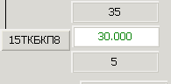

Рисунок 4.3. Результат имитации (в пределах нормы)

Сымитируем значения параметра 15ТКБКП8 за пределами нормы

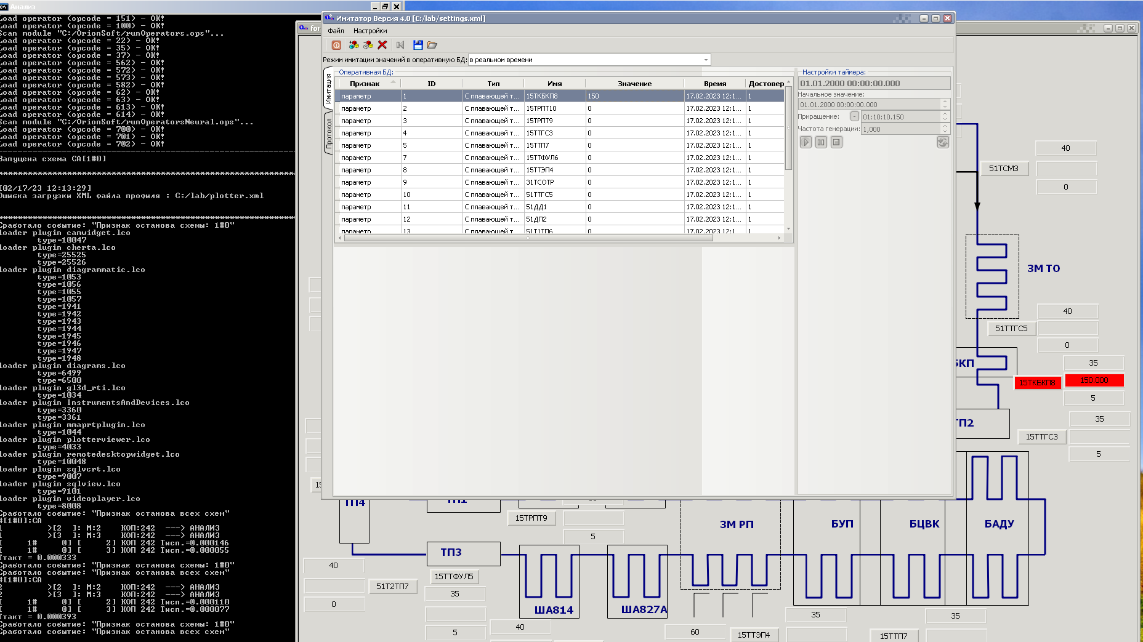

Рисунок 4.4. Имитация значения параметра за пределами нормы.

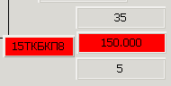

Рисунок 4.5. Результат имитации (за пределами нормы)

Благодаря данному процессу мы можем отслеживать реакцию анализируемого объекта на поступающие значения параметров.

# Отладка системы анализа, описание выявленных ошибок и процесса их устранения

Отладка начинает работу при запуске системы анализа. На рисунке 5.1 показана отладка после запуска. С помощью нее можно узнать полученные ошибки, а также получить их описание.

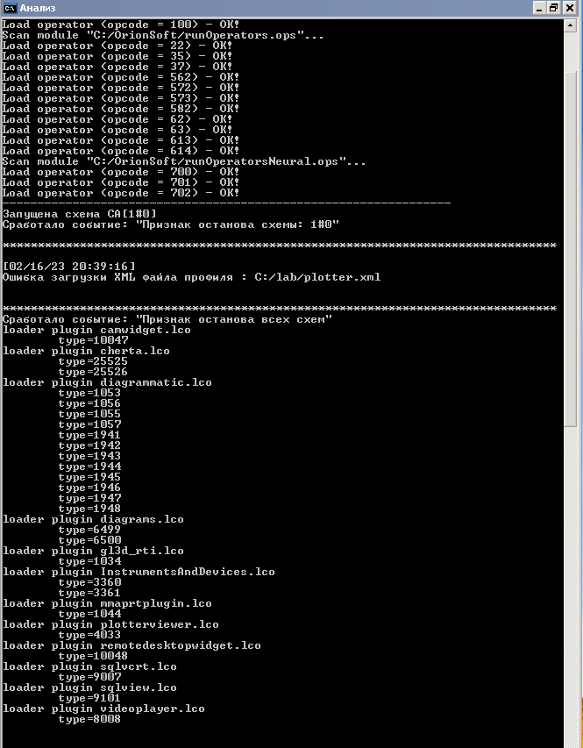

Рисунок 5.1. Отладка системы

# Комплексное тестирование системы анализа путём имитации поступления различных параметров в различное время

Комплексное тестирование системы анализа путем имитации поступления различных параметров происходит с помощью имитатора и режима «случайно по таймеру», в котором всем параметрам присваиваются разные значения в момент времени таймера. Пример работы:

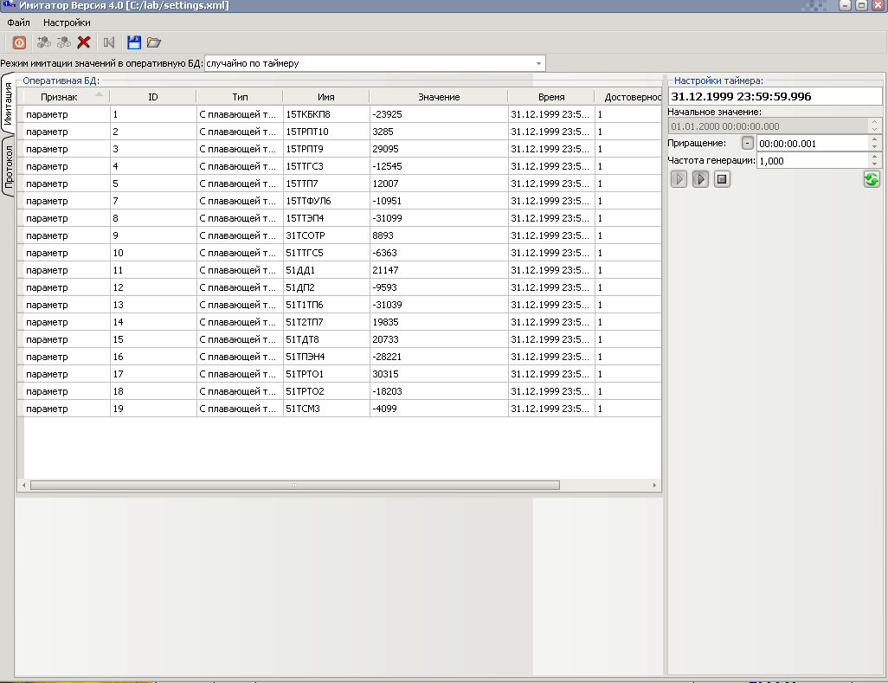

Рисунок 6.1. Значение параметров в момент времени А

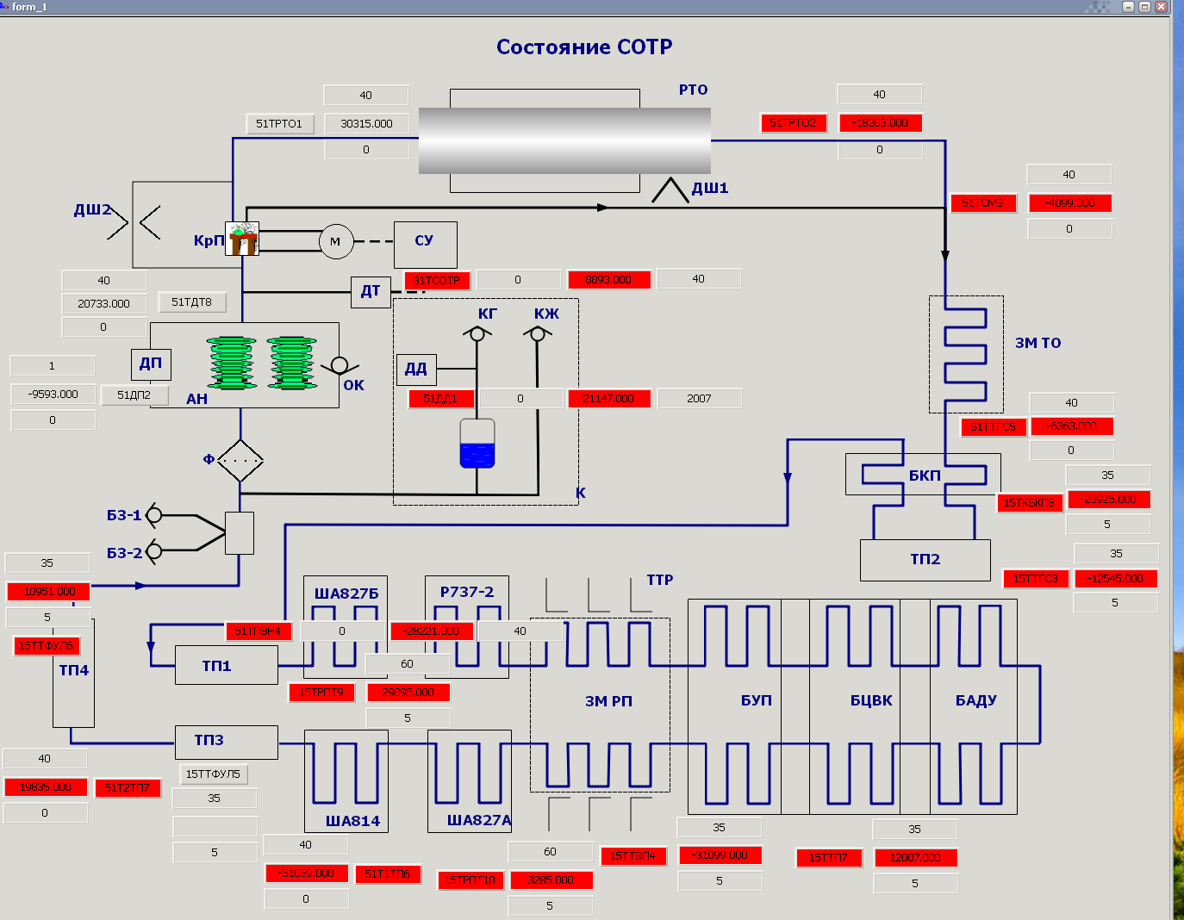

Рисунок 6.2. Состояние схемы в момент времени А

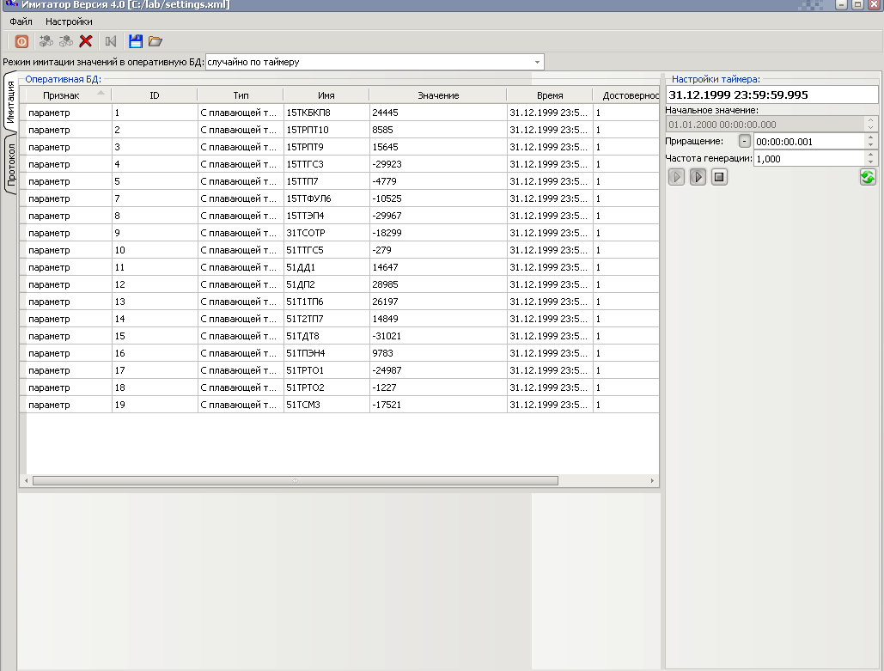

Рисунок 6.3. Значение параметров в момент времени Б

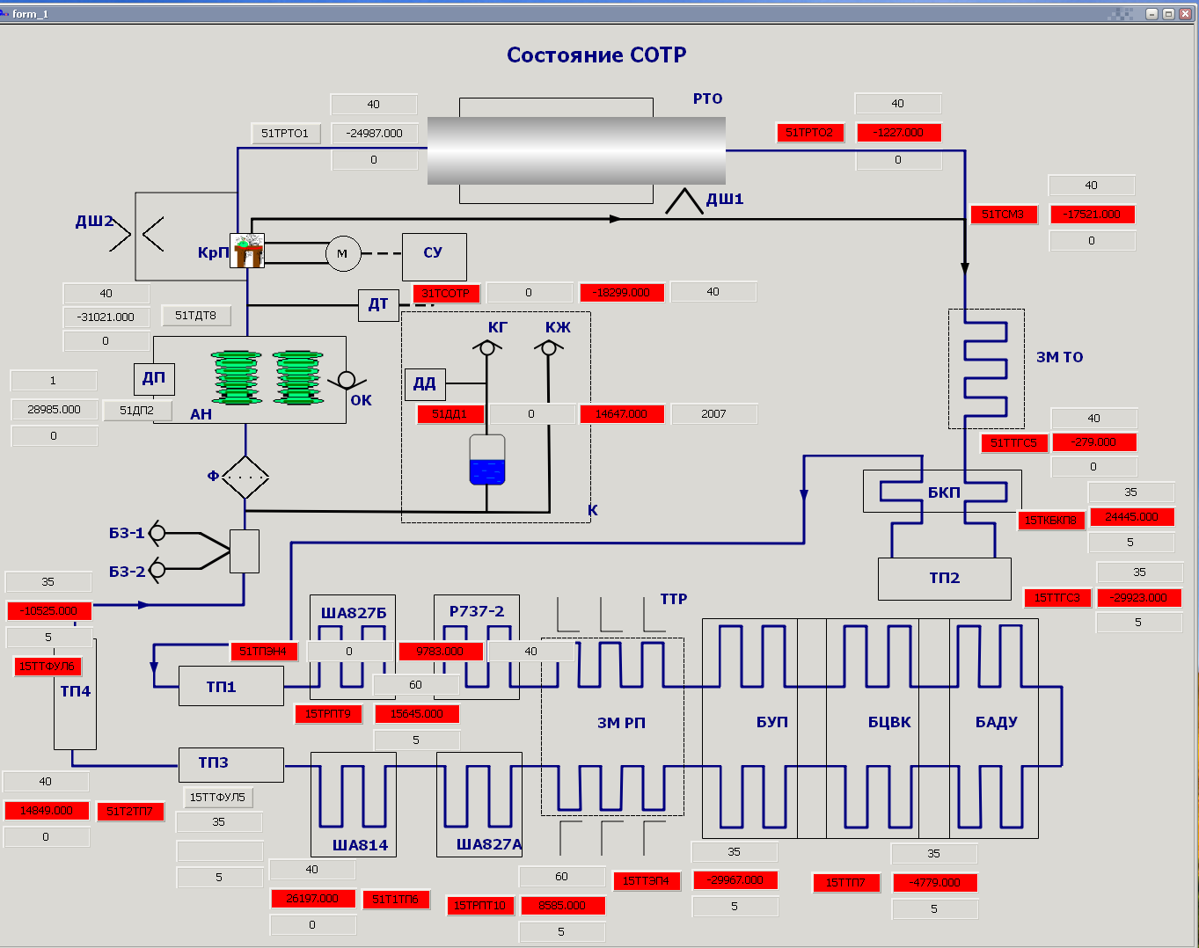

Рисунок 6.4. Состояние схемы в момент времени Б

# Просмотр телеметрической информации в БД

С помощью утилиты «viewer» можно узнать графическое и табличное представления одного или нескольких параметров на выбор.

Рисунок 7.1. Менеджер данных

Предоставим табличное и графическое отображение параметров 15ТКБКП8 и 15ТРПТ10.

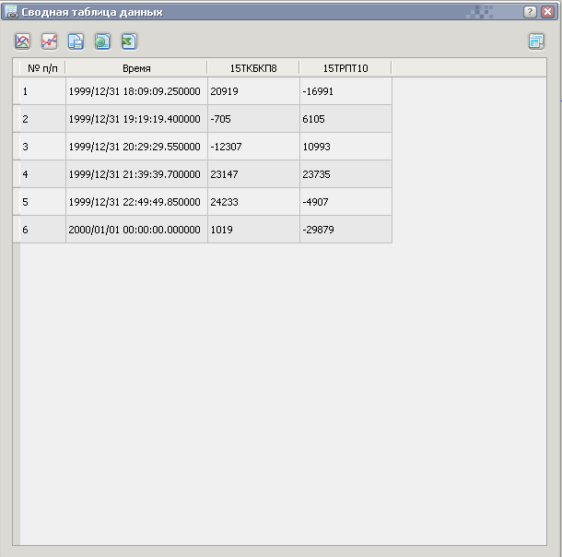

Рисунок 7.1. Табличное представление

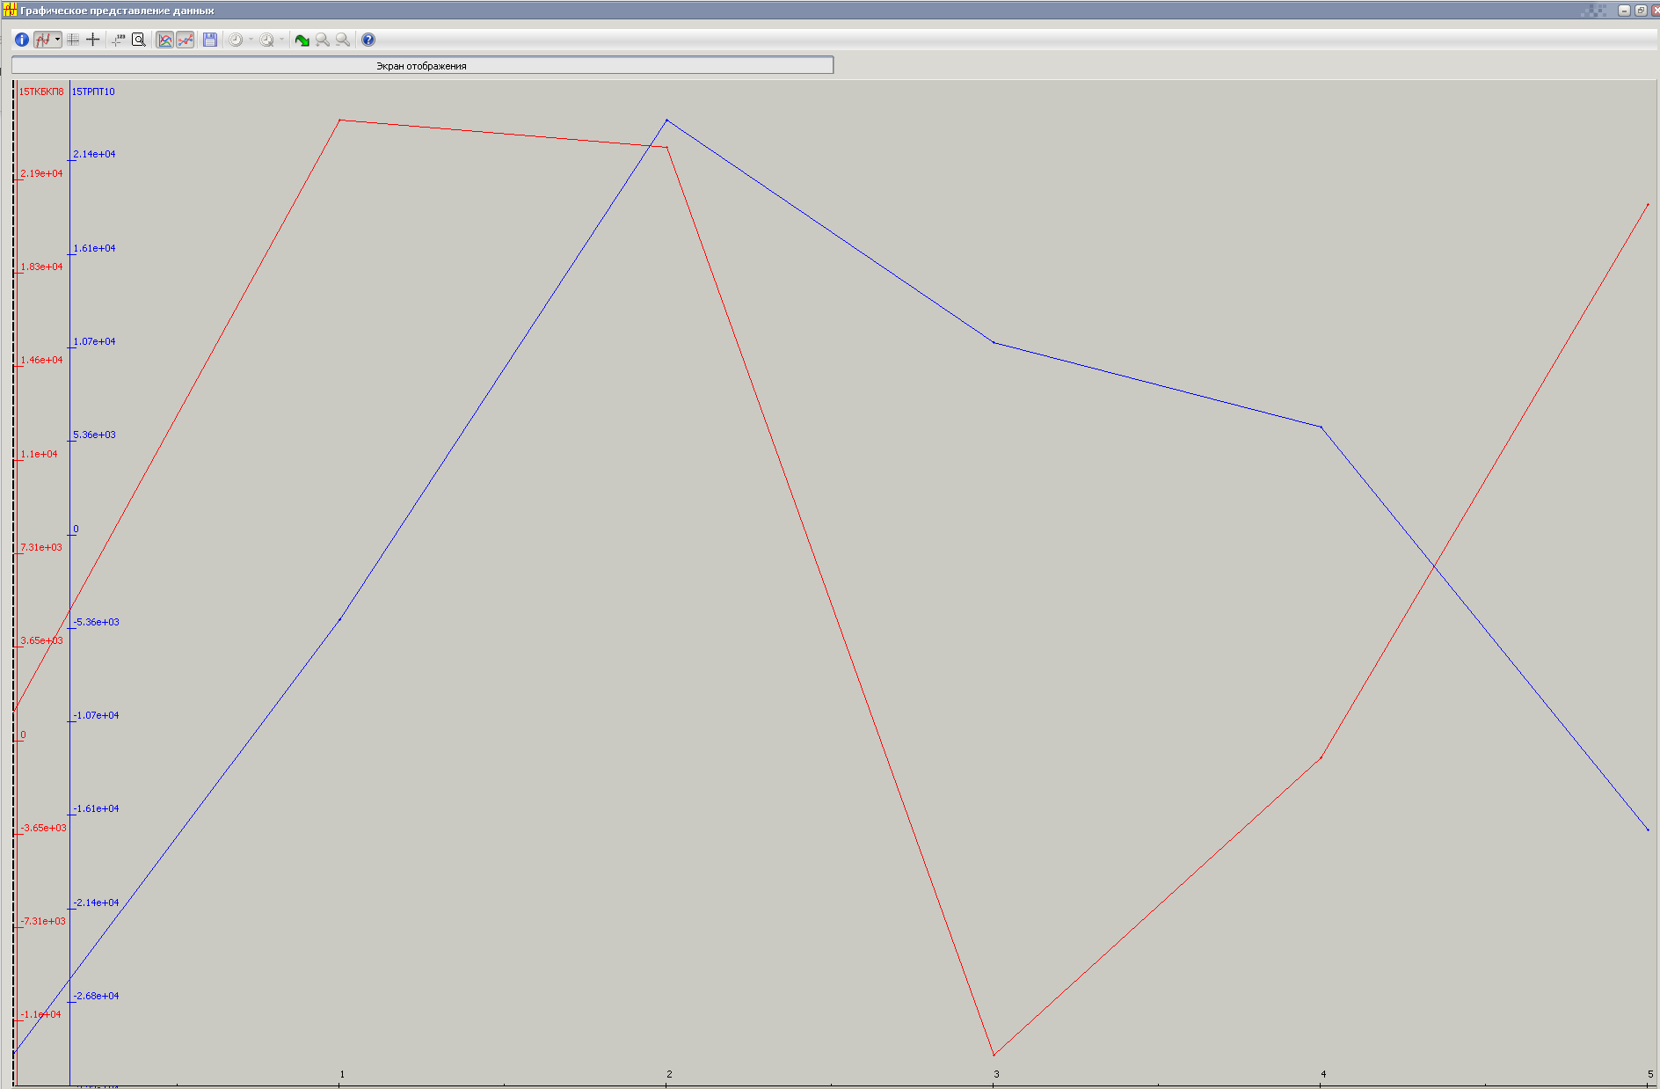

Рисунок 7.2. Графическое представление

# Вывод по проделанной работе.

Результатом выполнения лабораторных работ является ознакомление с общими теоретическими сведениями о программном комплексе мониторинга состояний, с ПКМС СКБ «Орион», с Операционной средой (АПИД), получение базовых навыков работы с её основными функциями.

Была создана графическая форма отображения для анализируемого объекта, заполнена БД параметров проекта и база знаний проекта, созданы связи между БЗ и формой отображения. Произведена имитация поступления значений телеметрических параметров, тестирование и отладка алгоритмов анализа ТС.